SỞ GIÁO DỤC VÀ ĐÀO TẠO  TỈNH QUẢNG NINH | KỲ THI TUYỂN SINH VÀO LỚP 10 THPT  NĂM HỌC 2021 – 2022  Môn thi: Toán ( Dành cho mọi thí sinh)  Thời gian làm bài : 120 phút , không kể thời gian phát đề  (Đề thi này có 01 trang)
Câu 1. ( 2,0 điểm)
- Thực hiện phép tính: .
- Rút gọn biểu thức với
- Giải hệ phương trình
Câu 2. (2,0 điểm)
Cho phương trình , với m là tham số.
- Giải phương trình với m = -2;
- Tìm các giá trị của tham số m để phương trình có 2 nghiệm phân biệt thỏa mãn
Câu 3. ( 2,0 điểm) Giải bài toán sau bằng cách lập phương trình hoặc hệ phương trình.
Lớp 9B có 42 học sinh. Vừa qua lớp đã phát động phong trào tặng sách cho các bạn đang cách ly vì dịch bệnh Covid-19. Tại buổi phát động, mỗi học sinh trong lớp đều tặng 3 quyển sách hoặc 5 quyển sách. Kết quả cả lớp đã tặng được 146 quyển sách. Hỏi lớp 9B có bao nhiêu bạn tặng 3 quyển sách và bao nhiêu bạn tặng 5 quyển sách?
Câu 4. (3,5 điểm)
Cho đường tròn (O) và điểm M nằm ngoài đường tròn. Qua M kẻ tiếp tuyến MA với đường tròn (O) ( A là tiếp điểm). Qua A kẻ đường thẳng song song với MO, đường thẳng này cắt đường tròn (O) tại C ( C khác A). Đường thẳng MC cắt đường tròn (O) tại điểm B ( B khác C). Gọi H là hình chiếu của O trên BC.
- Chứng minh tứ giác MAHO nội tiếp;
- Chứng minh ;
- Chứng minh ;
- Vẽ đường kính AD của đường tròn (O). Chứng minh hai tam giác ACH và DMO đồng dạng.
Câu 5. ( 0,5 điểm)
Cho các số thực không âm a, b. Tìm giá trị nhỏ nhất của biểu thức
-------------------Hết-----------------
Thí sinh không được sử dụng tài liệu. Cán bộ coi thi không giải thích gì thêm.
Họ và tên thí sinh:…………………………………….Số báo danh………………………
Chữ kí của cán bộ coi thi 1:…………………Chữ kí của cán bộ coi thi 2:……………………..

Hướng dẫn giải
Câu | Lời giải sơ lược | Điểm
1 | a. | 0,5
1 | - Với Ta có
1 | Vậy hệ có nghiệm duy nhất : (1; 2)
2. | a. Với m = -2 ta có phương trình  Phương trình có 2 nghiệm phân biệt
2. | Để phương trình có hai nghiệm phân biệt ⬄  Theo Viet ta có:  Để  ( Vì m < 2)  ⬄ m = 1( thỏa mãn) hoặc m = -3 ( thỏa mãn)  Vậy m = 1 hoặc m = -3.
3. | Gọi số học sinh tặng 3 quyển sách của lớp 9B là x ( bạn)  (0< x<42, x Z)  Gọi số học sinh tặng 5 quyển sách của lớp 9B là y ( bạn)  (0< y<42, y Z)  Do lơpas 9B có 42 học sinh nên ta có phương trình : x + y = 42 (1)  Do cả lớp tặng được 146 quyển sách nên ta có phương trình:  3x + 5y = 146 (2)  Từ (1),(2) ta có hệ phương trình:  Vậy Lớp 9B có 32 bạn tặng 3 quyển sách, có 10 bạn tặng 5 quyển sách.
4. | 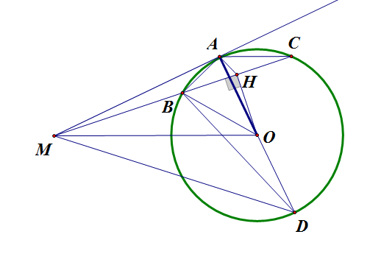
- Do MA là tiếp tuyến của (O) => =>
Do H là hình chiếu của O trên BC nên =>
Xét tứ giác MAHO có
- 2 đỉnh A, H kề nhau cùng nhìn đoạn MO dưới 1 góc vuông
- tứ giác MAHO nội tiếp
- Xét và có:
chung;
- (g.g)
- (đpcm)

- Do tứ giác MAHO nội tiếp (c/m a)
- ( 2 góc nội tiếp cùng chắn cung HO) (1)
Do AC // MO (gt) => ( 2 góc so le trong)
Hay ( 2)
Lại có (3)
Từ 1,2,3 =>
Mà => Hay
- Nối B với D , B với O
Trong (O) ta có ( 2 góc nội tiếp cùng chắn cung AB) (4)
Lại có AC//MO => ( 2 góc so le trong) (5)
Từ (4), (5) => hay
=> Tứ giác MBOD nội tiếp
( 2 góc nội tiếp cùng chắn cung DO) (6)
Mà ( cân tại O) (7) và (8)
Từ 6, 7, 8 => (9)
Lại có tứ giác MAHO nội tiếp => ( cùng chắn cung AM) và
- (10)
- Từ 9, 10 => hai tam giác ACH và DMO đồng dạng (g.g)

5 | Ta có  (Theo BĐT AM-GM )  Dấu “=” xảy ra khi  Vậy Min P = 4 khi a = b =1.

